Если ребенок часто болеет.

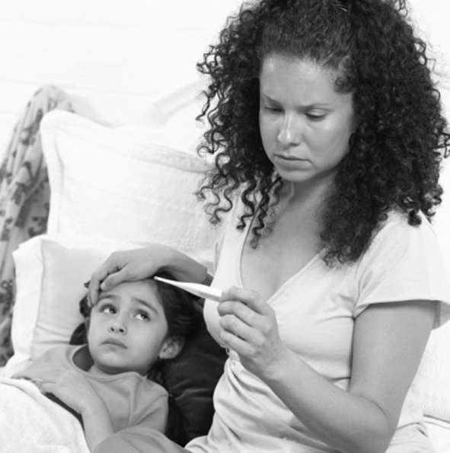
Ребёнок часто болеет, простуживается, неделями пропускает детский сад. Как предотвратить это? Необходима специальная система оздоровительных и профилактических мер: закаливание, чёткое соблюдение режима дня, прогулки, гимнастические упражнения, водные процедуры, соблюдение режима дня, свежий воздух. Закаливание следует осуществлять только при полном здоровье детей. Интенсивность закаливающих процедур целесообразно увеличивать постепенно, соответственно возрастающим в процессе закаливающей тренировки компенсаторным возможностям растущего организма. Перерыв в закаливании на 2-3 недели снижает сопротивляемость организма к простудным факторам. Необходим тщательный учёт индивидуальных особенностей ребёнка. Его возраста, наличия у него повышенной чувствительности к закаливающим мероприятиям. Недопустимо проведение закаливания при наличии у ребёнка отрицательных эмоциональных реакций (страха, плача, беспокойства). Это может приводить к невротическим расстройствам. Рекомендуется использование неперегревающей одежды. Закаливание ослабленных детей нужно вести с ещё большей постепенность и осмотрительностью, чем здоровых, меры закаливания должны быть ещё больше индивидуализированы. Наиболее эффективными являются нетрадиционные методы закаливания. Контрастные воздушные и водные ванны обеспечивают тот уровень повышения защитных сил организма, какой вообще способно дать закаливание. Если традиционное закаливание предполагает адаптацию к холоду, то при создании пульсирующего микроклимата используется также и тепло. Создавая модель «тепло – холод» можно рассчитывать на выработку быстрых целесообразных терморегулирующих реакций. Традиционные методы закаливания хотя и менее эффективны по сравнению с контрастными, всё же могут применяться в качестве начальных процедур. Это воздушные ванны, полоскание горла. У часто болеющих детей нередки нарушения минерального обмена. Им предлагаем специальную диету с высоким содержанием калия. Вдневной рацион необходимо вводить картофель, фасоль, горох, курагу, любые орехи, минеральные воды (желательно в тёплом виде), компоты и кисели. В меню должны также входить продукты с большим количеством белка – отварное мясо, творог, сыр. Если у малыша низкий гемоглобин (а это довольно часто бывает у ослабленных детей) – приготовьте для него коктейль из фруктовых и овощных соков: 100мл гранатового, 100 – лимонного, 100 – яблочного, 100 – свекольного, 100 – морковного (можно и в неполном наборе), добавьте 50 г мёда, размешайте и поставьте в холодильник. Ребёнок должен пить этот коктейль подогретым три раза в день по две столовые ложки. Все рекомендуемые процедуры необходимо проводить после консультации у врача. Здоровья Вам и Вашим детям!

